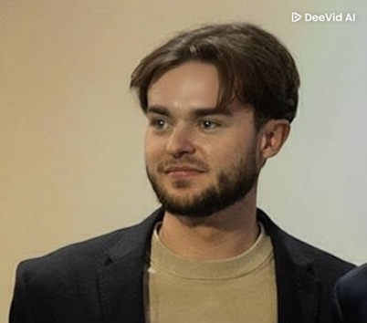
Benjamin BAHUREL
23, chemin du Purgatoire
74000 Annecy
+33 7 81 54 42 74
benjamin.bahurel@gmail.com
28 février 2002

LinkedIn Portfolio Github

EDUCATION
EPFL – 1002 Lausanne

2024-2026: MSc en Robotique (en cours) – EPFL – (GPA 4.0).
2020-2024: Bachelor in Microtechnique – EPFL – (GPA 4.0)

LYCEE SAINT MICHEL – 74000 Annecy

2019-2020: Dernière année de lycée (Bac S, Section européenne - Anglais, avec Espagnole en 2ème langue)

- Spécialité : Mathématiques
- Baccalauréat scientifique avec option européenne, mention "Très Bien" – (17,9/20)

WORK / TEACHING EXPERIENCE
EPFL – 1002 Lausanne
2025-maintenant: Opérateur salle blanche Fabrication d’appareils pour mesure de nano-fluides
2024-maintenant: Assistant étudiant Support en Microfabrication lors de sessions d’exercices
Juillet 2023: Interne Ingénieur Machine Production de pièces de haute précision à l’ETML, Lausanne
2022-2023: Coaching Organisation d’événements d’intégration, AGEPoly (association)

MÉDIPÔLE SAVOIE – (Clinical) – 73910 Challes-les-Eaux
Assistant en pharmacie Préparation de médicament / équipement pour divers services Magasinier Réception et gestion de l’inventaire de la pharmacie
Août 2020/2021:
Juillet 2020:

INTHEBOX – 74000 Annecy
Juin 2020: Stage d’observation Stage de découverte dans le domaine du VFX et de l’animation

SKILLS
LibreOffice et Microsoft Office Suite (Word, Excel, PowerPoint)
Python, C, C++, MATLAB, Git, GitHub, PyTorch et Language Machine
Logiciels CAD – CATIA, SolidWorks, AutoDesk Fusion 360, KLayout, FlexSim
Connaissance rudimentaire en HTML, CSS et JSON
Maîtrise d’équipment en salle blanche (activation de surface, spin-coater, photolithographie, gravure sèche / humide, métrologie)
Maîtrise de divers reseaux sociaux

LANGUAGES
Français: C2 (Maternel) Anglais: C1 Espagnol: B2

OTHERS
License / certificate: - Permis voiture (Catégorie B) depuis 2020
- Permis bateau (Option Côtière / Fluviale) depuis 2024
- Certificat PSC1 (Premier secours) en 2018
- Niveau 2 (PA20 / PE40) de plongée sous-marine

Sports: - Ski de Compétition, Freeride et Freestyle (participant FWT Junior)
- Tennis (15/3) et Padel
- Plongée sous-marine, trail, kitesurf, wakeboard, escalade

